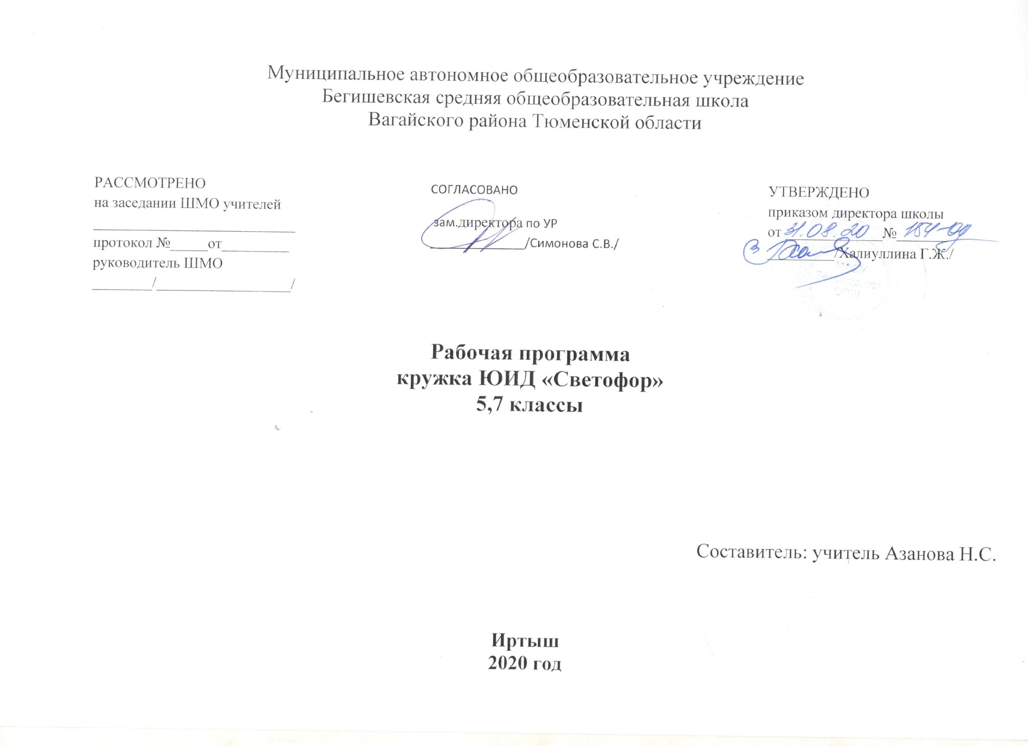
I. Планируемые результаты освоения учебного предмета

Личностные:
- принятие образа «хороший пешеход, хороший пассажир»;
- самостоятельность и личная ответственность за свои поступки, установка на здоровый образ жизни;
- уважительное отношение к другим участникам дорожного движения;
- осознание ответственности человека за общее благополучие;
-этические чувства, прежде всего доброжелательность и эмоционально-нравственная отзывчивость;
-положительная мотивация и познавательный интерес к занятиям по программе «Дорожная азбука»;
-способность к самооценке;
- начальные навыки сотрудничества в разных ситуациях.
Метапредметные:
-навыки контроля и самооценки процесса и результата деятельности;
- умение ставить и формулировать проблемы;
-навыки осознанного и произвольного построения сообщения в устной форме, в том числе творческого характера;
- установление причинно-следственных связей;
Регулятивные:
- использование речи для регуляции своего действия;
- адекватное восприятие предложений учителей, товарищей, родителей и других людей по исправлению допущенных ошибок;
-умение выделять и формулировать то, что уже усвоено и что еще нужно усвоить;
- умение соотносить правильность выбора, планирования, выполнения и результата действия с требованиями конкретной задачи; Коммуникативные:
- работать в группе, учитывать мнения партнеров, отличные от собственных;
- ставить вопросы;
- обращаться за помощью;
- формулировать свои затруднения;
-предлагать помощь и сотрудничество;
- слушать собеседника;
- договариваться и приходить к общему решению;
-формулировать собственное мнение и позицию;
- осуществлять взаимный контроль;
- адекватно оценивать собственное поведение и поведение окружающих.

II. Предметное содержание учебного курса

1. Понятие об участниках дорожного движения
Элементам улиц и дорог. Дорожная разметка и дорожные знаки, сигналы светофора и регулировщика дорожного движения.
Практическая работа: изучение действий участников дорожного движения по конкретным дорожным знакам.
2. Правила безопасного поведения на дорогах и улицах
Правила для пешеходов и водителей транспортных средств. Виды перекрёстков и правила разъезда на них. Ответственность за нарушение правил.
Практическая работа: разбор действий пешеходов и велосипедистов в конкретных дорожных ситуациях.
3. Освоение навыков безопасного движения пешехода и велосипедиста
Разбор движения пешеходов и водителей транспортных средств на сложных перекрёстках. Правила движения для велосипедистов. Порядок движения группы велосипедистов. Разбор дорожной обстановки на маршруте, определение опасных для движения мест.
Практическая работа: подготовка велосипеда к походу.
4. Освоение приёмов профилактических и ремонтных работ велосипеда
Особенности устройства велосипеда. Назначение основных частей велосипеда. Физические основы устойчивости
двухколёсного велосипеда. Особенности маневрирования на велосипеде в условиях площадки для фигурного вождения велосипеда. Освоение приёмов безопасного падения.
Практическая работа: освоение приёмов профилактических и ремонтных работ велосипеда.
5. Правила безопасного дорожного движения пешеходов и автотранспорта
Изучение правил дорожного движения. Разбор реальных ситуаций, имеющих место в практике дорожного движения.
Практическая работа: работа на тренажёрах; освоение правил работы с электронными экзаменаторами.
6. Оказание первой доврачебной помощи пострадавшим в ДТП
Состав и назначение автоаптечки. Классификация возможных травм и первая доврачебная помощь пострадавшим в дорожно-транспортном происшествии (ДТП). Обработка ран и способы остановки кровотечения. Виды перевязочных средств и правила наложения повязок. Правила транспортировки пострадавших.
Практическая работа: отработка различных приёмов оказания первой доврачебной помощи пострадавшему.
7. Профилактика детского дорожного травматизма
Виды и назначение автогородков. Устройство автогородка, назначение его основных элементов и особенности технического оборудования. Разработка маршрутов по схеме безопасного движения и безопасного поведения на занятиях в автогородке.
Практическая работа: тренинг по безопасному вождению велосипеда (педального автомобиля) в автогородке; участие в настольной игре на тему правил дорожного движения.
8. Подготовка и проведение игр и конкурсов юных знатоков правил дорожного движения
Организация утренников, смотров, викторин, КВНа и соревнований по правилам безопасного дорожного движения. Подготовка конкурса эрудитов по истории транспортных средств и на знание правил дорожного движения.
Практическая работа: проведение утренников, Смотров, викторин, конкурса эрудитов и т. п.
9. Подготовка и проведение соревнований «Безопасное колесо»
Подготовка соревнований «Безопасное колесо».
Практическая работа: проведение соревнований.
10. Выступление агитбригады юных инспекторов дорожного движения
Подведение итогов работы по программе. Подготовка выступлений агитбригад юных инспекторов дорожного движения.
Практическая работа: проведение выступлений агитбригады.
План работы ЮИД на 2020-2021 учебный год
№ | Мероприятие | Сроки
1. | Сбор отряда, выборы командира отряда, штаба отряда, распределение обязанностей. | Сентябрь
2. | Оформление школьного стенда по безопасности движения и уголок отряда «ЮИД». | Сентябрь
3. | Заседание штаба отряда. Обсуждение и утверждение плана работы отряда. | Ежеквартально
4. | Посвящение в пешеходы (1 класс). Неделя безопасности. | Сентябрь
5. | Викторина «Правила дорожные знать каждому положено» | Октябрь
6. | Подготовка к декаде безопасного движения. | Октябрь
7. | Викторина «Знаешь ли ты правила дорожного движения?» | Ноябрь
8. | Оформление и обновление школьного уголка по правилам дорожного движения. | В течении года
9. | «Уроки безопасности» перед каникулами. | В течении года
10. | Просмотр мультфильмов о соблюдении правил дорожного движения | Декабрь
11. | Подготовка к конкурсу «Безопасное колесо». Изучение первой доврачебной медицинской помощи. | Декабрь
12. | Проведение конкурсов кроссвордов, рисунков, плакатов на тему безопасности дорожного движения. | Январь
13. | Подготовка к конкурсу «Безопасное колесо». работа агитбригады «Светофор» — подбор материала и его методическая разработка. | Январь
14. | Анкетирование по ПДД. | Февраль
15. | Подготовка к конкурсу «Безопасное колесо». Работа над агитплакатом «За безопасность дорожного движения» — подбор материала, методическая разработка. | Февраль
16. | Беседа на тему «Безопасное колесо» | Март
17. | Подготовка к конкурсу «Безопасное колесо». изучение основ страхования. | Март
18. | 1- классы, конкурс рисунков «Соблюдай ПДД» | Март
19. | Встречи с инспекторами ГИБДД | Апрель
20. | Проведение недели по ПДД: конкурс агитплакатов «ПДД – должен знать каждый», | Апрель
21. | Подготовка к конкурсу «Безопасное колесо». езда на велосипеде, фигурное вождение велосипеда. | Апрель
22. | Подготовка к конкурсу «Безопасное колесо». | Май
23. | Подготовка к празднику «День защиты детей» и проведению игры по станциям «Кто отличный пешеход». | Май
24. | Конкурс рисунков на асфальте «Безопасный путь домой» | Май
25. | Подведение итогов работы отряда за год. Составление плана на следующий учебный год. | Май
26. | Изготовление памяток для обучающихся и их родителей. | В течении года

